银联全渠道、二维码系统
签名证书更换指引
目录
一、背景及影响性 2
二、证书更换 2
1、注意事项 2
2、自助更换方式（强烈推荐） 2
●全渠道证书自助更换 5
●二维码业务证书自助更换 6
1）非4999开头的收单机构代码二维码业务证书自助更换 6
2）4999开头的收单机构二维码业务证书自助更换 7
3、集中分批次更换方式 8
4、人工更换方式 10
三、FAQ 13
四、联系电话 13
五、附件 13

一、背景及影响性
银联全渠道、二维码系统对机构的交易应答、交易结果通知报文签名的RSA证书将于2020年10月22号到期。该证书主要影响银联对机构的同步/异步应答、下载对账文件接口的应答报文签名。
对于校验该证书有效期的机构，证书到期会导致交易在银联侧成功，但机构侧无法及时获得交易处理状态（可通过第二天对账文件获取）；使用银联SDK包的机构默认不校验证书有效期，交易暂不受影响，为了进一步防范风险，请尽快安排证书更换。
银联计划于2020年8月11日启动证书更换工作,为确保各机构能够平稳完成证书更换，特制定本更换指引。

二、证书更换

1、注意事项
1）证书更换完成后发现异常情况请尽快暂停交易并及时回退至老证书。对于贷记类交易，在未收到应答的情况下绝对不要重发交易，否则可能造成重复付款,对于10月22日到期仍未更换的机构，银联将关闭其贷记交易权限。
2）老证书不要删除，做好备份。
3）确认更换方式及时间后需馈收单机构。

2、自助更换方式（强烈推荐）
2.1定义
机构通过登录全渠道收单服务平台自行更换证书。
优点：机构可自行安排时间完成证书更换操作，灵活度高。
2.2全渠道收单服务平台密码重置及新用户申请
如机构忘记密码或没有全渠道收单服务平台用户，可按以下流程申请：
密码重置：商户在收单服务平台
（https://portal.unionpay.com/portal/login.jsp）的登陆界面点击“忘记密码”进行密码重置。
新用户申请：收单机构或银联分公司通过以下服务目录协助申请。
UOSP服务目录：业务管理>商户及合作机构信息调整>线上支付业务（网关控件WAP类）信息调整。
2.3新证书获取及放置
2.3.1新证书获取方式
机构可通过银联OPEN开放平台下载新证书。
地址：https://open.unionpay.com/tjweb/doc/mchnt/list
路径：文档中心—商户入网文档—全部—其他补充文档—全渠道和二维码系统验签证书
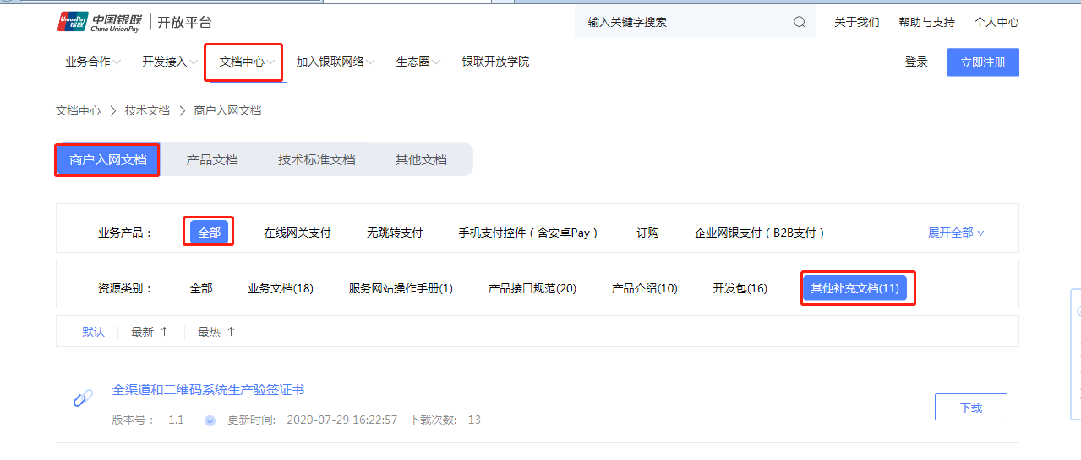
2.3.2新证书信息
证书一DN信息（用于生产）：
CN = 041@8310000000083040@中国银联股份有限公司@00016494
OU = Enterprises
OU = Local RA OCA1
O = CFCA OCA1
C = cn
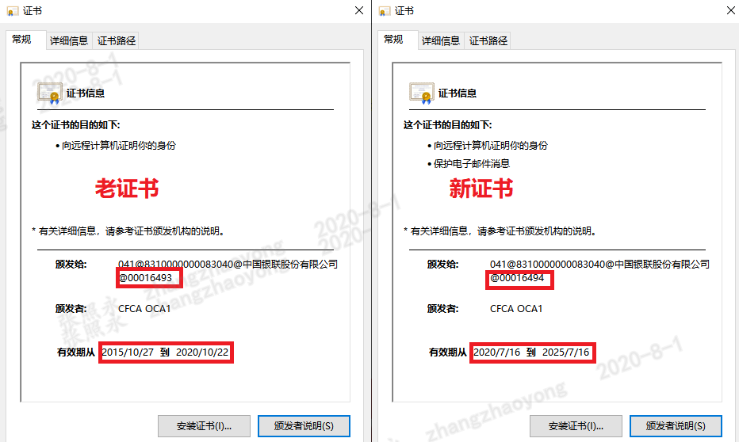

2.3.3新证书放置
机构可通过《报文接口版本判断及存放路径指引》确认商户报文接口版本及证书存放路径。放置证书时无需暂停交易。
2.4交易暂停
由于机构侧的验签情况银联侧无法感知，新证书启用前建议先暂停交易。贷记类机构请务必暂停交易。
2.5新证书启用
2.5.1网址及路径
网址： https://portal.unionpay.com/portal/login.jsp，
登录方式：选择“安全控件登录”方式登录，登陆后点击“立即体验”
路径：业务处理中心--全渠道收单服务系统--网站管理--新老证书
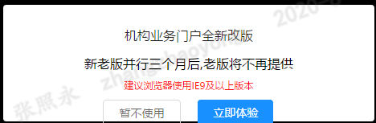
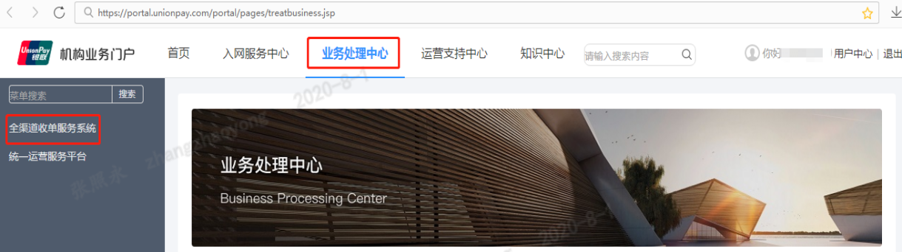
2.5.2启用新证书
全渠道收单服务平台会自动查询机构开通的业务及新老证书使用情况:若机构只有全渠道业务，则只需更换全渠道业务的应答签名证书。若机构同时有全渠道及二维码业务，两张证书均需更换。机构可根据实际情况分次更换或一起更换。
在实施更换前请务必确认：此次操作针对的业务系统新证书已放到收单机构系统中，未放置新证书（即未完成2.3步骤）的业务系统请不要更换证书。

●全渠道证书自助更换
在全渠道下选择“使用新证书”后点击确认
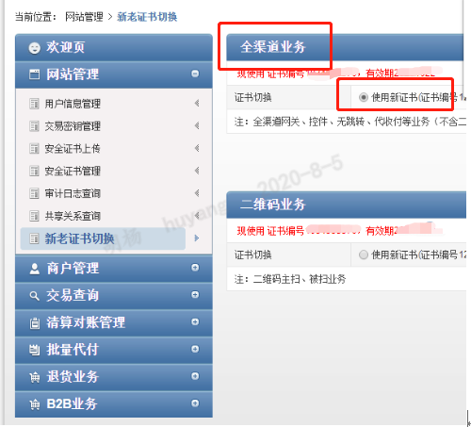
点击确认更换至新证书，点击取消则取消此次操作。
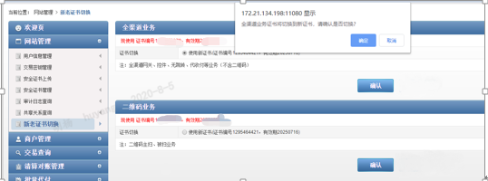

●二维码业务证书自助更换

1）非4999开头的机构代码二维码业务证书自助更换
在二维码业务下选择“使用新证书”后点击确认
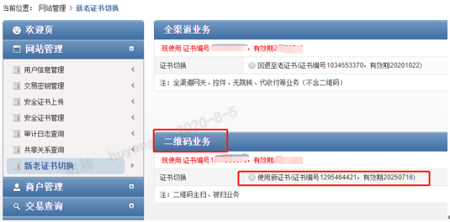
点击确认更换至新证书，点击取消则取消此次操作。
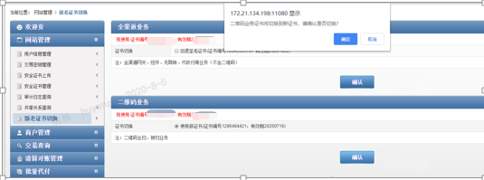

2）4999开头的机构代码二维码业务证书自助更换
4999开头的机构代码无全渠道业务，因此页面仅显示二维码业务新老证书更换，操作步骤同非4999开头的收单机构二维码系统证书更换流程。
2.6交易观察
由于证书更换后参数生效需数分钟，请至少做10分钟的交易观察，确认是否能正常收到交易结果通知，交易状态是否正常。若有异常可回退至老证书（10月22日后无法自行回退，需联系银联处理）。
●全渠道证书回退
在全渠道业务下做操作，选择“回退至老证书”并点击确定
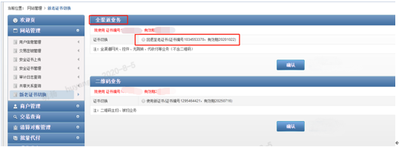
●二维码证书回退
在二维码业务下做操作，选择“回退至老证书”并点击确定
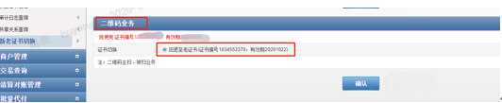

3、集中分批次更换方式
3.1定义
银联对所有机构提供3个批次集中更换。更换时间以银联为准。
三个批次时间：2020年8月25日凌晨0点~1点、2020年9月15日凌晨0点~1点、2020年10月13日凌晨0点~1点。
3.2新证书获取及放置
3.2.1新证书获取方式
机构可通过银联OPEN开放平台下载新证书。
地址：https://open.unionpay.com/tjweb/doc/mchnt/list
路径：文档中心—商户入网文档—全部—其他补充文档—全渠道和二维码系统生产验签证书
3.2.2新证书信息
证书一DN信息（用于生产）：
CN = 041@8310000000083040@中国银联股份有限公司@00016494
OU = Enterprises
OU = Local RA OCA1
O = CFCA OCA1
C = cn
3.2.3新证书放置
机构可通过《报文接口版本判断及存放路径指引》确认商户报文接口版本及证书存放路径。放置证书时无需暂停交易。
3.3交易暂停
由于商户侧的验签情况银联侧无法感知，新证书启用前建议先暂停交易。贷记类商户请务必暂停交易。
3.4新证书更换
若机构选择批量更换，请确认更换批次并填写《证书更换信息登记表》盖章（部门章）或部门负责人签字后反馈银联分公司，分公司提交服务单后银联信息总中心统一批量更换。
《证书更换信息登记表》详见本指引第五部分。
3.5交易观察
由于证书更换后参数生效需数分钟，请至少做10分钟的交易观察，确认是否能正常收到交易结果通知，交易状态是否正常。若有异常可联系银联回退至老证书。

4、人工更换方式
4.1定义
在机构无法自助更换且对更换时间有特殊需求的情况下，可选择由银联人工配合更换。
4.2新证书获取及放置
4.2.1新证书获取方式
机构可通过银联OPEN开放平台下载新证书。
地址：https://open.unionpay.com/tjweb/doc/mchnt/list
路径：文档中心—商户入网文档—全部—其他补充文档—全渠道和二维码系统生产验签证书
4.2.2新证书信息
证书一DN信息（用于生产）：
CN = 041@8310000000083040@中国银联股份有限公司@00016494
OU = Enterprises
OU = Local RA OCA1
O = CFCA OCA1
C = cn

4.2.3新证书放置
机构可通过《报文接口版本判断及存放路径指引》确认商户报文接口版本及证书存放路径。放置证书时无需暂停交易。
4.3交易暂停
由于商户侧的验签情况银联侧无法感知，新证书启用前建议先暂停交易。贷记类商户请务必暂停交易。
4.4新证书更换
机构请至少提前5个工作日填写《证书更换信息登记表》并盖章（部门章）或部门负责人签字后反馈银联分公司，告知更换日期及更换时间点。后续银联将会联系机构约定更换事项。
《证书更换信息登记表》详见本指引第五部分。
银联配合更换时间点：工作时间：15:00、16:00、17:00；非工作时间：23:30
4.5交易观察
由于证书更换后参数生效需数分钟，请至少做10分钟的交易观察，确认是否能正常收到交易结果通知，交易状态是否正常。若有异常可联系银联回退至老证书。

三、FAQ
银联全渠道、二维码应答签名证书更换常见问题见以下附件

四、联系电话
银联客服中心：4007795516（8:30-20:30）
银联信息中心：4008395516转2转4（5*8小时）
4008395516转2转9（非工作时间）
银联业务运营中心：021-20631955（5*8小时）

五、附件

